كتابة صيغة جبرية لحساب النسبة التقريبية
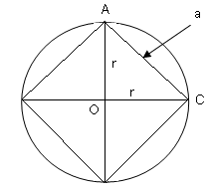

شكل 1

الشكل 1 يعرض مربع محصور داخل دائرة.
- استخدم نظرية فيثاغوروس وجد صيغة جبرية لحساب طول ضلع المربع a:
_______________________________________________
a = _______________________________________________
- عبر عن محيط المربع بصيغة جبرية :
محيط المربع = ___________________________________

- معروف أن محيط الدائرة = rπ2.
دعنا نستخدم محيط المربع لحساب تقريب لمحيط الدائرة، ودعنا نكتب:
محيط الدائرة محيط المربع.
- استخدم النتائج والمعلومات في البندين 2 و 3 ووعوض صيغ جبرية لمحيطي المربع والدائرة، وجد صيغة جبرية لتقريب قيمة π.
_______________________________________________

- احسب، باستخدام الآلة الحاسبة، قيمة π بالتقريب
______________________
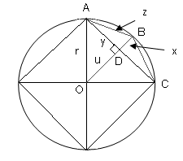

شكل 2

الشكل 2 ناتج من الشكل 1 بعد إجراء العمليات التالية:
- قسّم أحد أضلاع المربع بالتساوي، وأقم عليه عموداً يصل إلى مركز الدائرة ومحيطها ( تذكر أن المثلث AOC في شكل 1 متساوي الساقين. لماذا؟).
- صل النقطة B الموجودة الآن على محيط الدائرة مع النقطتين A و C.
- تكرار هذه العملية على ثلاثة المثلثات الأخرى في المربع تساعدنا على بناء مضلع ثماني منتظم محصور داخل نفس الدائرة.
- لإيجاد صيغة جبرية لطول ضلع المضلع الثماني z، تتبع الخطوات التالية :
استخد قيمة a من بند 1 وجد صيغة جبرية لقيمة y:
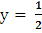AC = a =______________________________________________
- حسب نظرية فيثاغوروس في المثلث يتحقق:
- عوض قيمة من البند 9 وجد قيمة :
________________________________________________
________________________________________________
- لاحظ في الشكل 2 أن:
- عوض قيمة من بند 11 في البند 12 لإيجاد قيمة .

- لحساب طول ضلع المضلع الثماني استخدم نظرية فيثاغوروس في المثلث القائم :
- عوض قيمة من البند 13 وقيمة من البند 9 وجد صيغة جبرية لقيمة
_________________________________________________
_________________________________________________
- عبر عن محيط المضلع الثماني بصيغة جبرية :
محيط المضلع الثماني = _______________________________
- معروف أن محيط الدائرة = rπ2.
دعنا نستخدم محيط المضلع الثماني لحساب تقريب لمحيط الدائرة، ودعنا نكتب:
محيط الدائرة محيط المضلع الثماني.
- استخدم النتائج والمعلومات في البندين 16 و 17 وعوض صيغ جبرية لمحيطي الدائرة والمضلع الثماني، وجد صيغة جبرية لتقريب قيمة π.
_______________________________________________

- احسب، باستخدام الآلة الحاسبة، قيمة π بالتقريب
______________________

- يمكن تكرار نفس العمليات السابقة ابتداءً بالبند 6، ولكن هذه المرة ننفذ العمليات على أضلاع المضلع الثماني المنتظم للحصول على مضلع ذي 16 ضلع منتظم.
- بعد إجراء كل العمليات والحسابات، ستكون الصيغة الجبرية المناسبة لطول ضلع هذا المضلع تساوي:
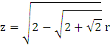
حاول الحصول على هذه الصيغة بنفسك!
- عندها يكون محيط المضلع ذي أل 16 ضلع المنتظم:
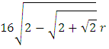
- عندها ينتج قيمة بالتقريب :
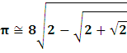
- باستخدام الآلة الحاسبة، تكون قيمة بالتقريب
______________________
- عند تكرار العمليات للحصول على مضلع ذي 32 ضلع منتظم واستنتاج صيغة تقريبية ل ، نحصل على:
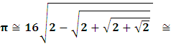 ____________________

تأكد بنفسك من ذلك، إذا استطعت!
حاول فهم النمط في هذه الصيغة لخطوات متقدمة أكثر لتقريب قيمة !

